湖北经济学院大学生科研项目《项目简介》活页
项目名称：“灵眸伴宠”——基于STM32的自主伴随宠物式机器人
1.本项目国内外研究现状及研究意义。2.本项目研究的主要内容、基本思路、研究方法、重点难点、基本观点和创新之处等。3.前期相关研究成果和主要参考文献。限4000字以内。
1.国内外研究现状及研究意义
国外在服务机器人与宠物智能硬件领域起步较早，Amazon Astro、iRobot等产品集成了视觉识别、自主导航与远程交互功能，技术成熟度高、稳定性强，但普遍存在成本高昂、系统封闭、本地化部署困难、隐私数据依赖云端等问题，难以面向普通家庭实现轻量化普及。国内相关研究则以低成本、嵌入式、模块化为主要发展方向，多采用STM32、树莓派等平台，结合红外、超声波、视觉等传感器实现跟随、避障、简单交互等基础功能。现有研究成果大多集中在远程投喂、视频监控、定点巡航等单一功能层面，在自主伴随、动态目标锁定、复杂环境鲁棒跟随、低功耗长时续航等关键核心能力上仍存在明显短板。多数方案依赖单一传感器或外部辅助设备，动态环境下抗干扰能力较弱，目标跟丢率较高，难以真正满足宠物陪伴的真实场景需求。总体来看，轻量化嵌入式自主跟随机器人与宠物陪伴场景的深度融合研究仍处于快速发展阶段，在技术优化与应用落地方面具备显著的提升空间。
从应用价值来看，本研究面向独居青年、上班族、老年群体等宠物主人的高频陪护需求，研发低成本、高可靠性的自主伴随机器人，实现动态跟随、主动避障、轻量交互与环境感知，能够有效缓解宠物独处时的孤独感，提升养宠的便捷性与幸福感，进一步拓展智能宠物硬件的应用场景边界。在学术价值方面，研究将构建基于STM32与多传感器融合的小型化自主跟随系统，优化轻量级目标识别、动态路径规划与鲁棒控制算法，为嵌入式平台在低算力约束下实现机器人自主运动提供可复用的技术方案，进一步丰富小型服务机器人的技术体系。在育人价值上，项目覆盖嵌入式开发、传感器融合、运动控制、算法优化等多方面核心能力训练，能够有效强化本科生的工程实践能力与创新思维，推动科研训练与智能硬件产业实际需求精准对接。
2.项目简介
2.1基本思路及方法
以STM32嵌入式主控为平台，构建一套低成本、轻量化的自主伴随宠物机器人系统，通过红外、超声波、视觉等多传感器模块采集目标与环境信息，实现目标锁定、距离与方位解算，利用数据融合与闭环控制算法实现自适应跟随与动态避障。同时搭建模块化软件架构，完成传感器驱动、运动控制、状态机管理，实现声光交互与异常提醒功能。系统通过室内多场景实测迭代优化算法与硬件参数，最终形成可稳定运行的家庭宠物陪伴解决方案。具体系统架构图如图 1所示。
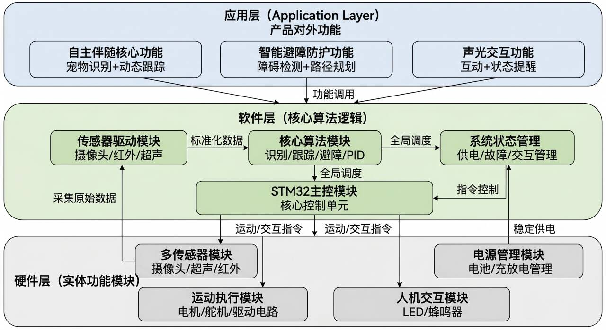
图 1 系统架构图

2.2主要内容
本研究面向家庭宠物自主陪伴需求，致力于通过低成本嵌入式设备与多传感器融合技术，实现小型化、高可靠的自主伴随机器人系统。研究以STM32硬件平台为物理载体，构建从数据采集、算法处理到交互输出的全流程技术闭环，重点攻克复杂环境下的目标稳定跟随、动态避障与低功耗长续航三大核心问题。系统硬件平台以STM32为主控单元，集成多传感器感知层、运动执行层、电源管理模块与声光交互模块，实现小型化、低功耗、高稳定性的硬件支撑；算法层面通过目标锁定、距离检测与方位解算，设计自适应跟随距离与速度闭环，融合多传感器数据提升抗干扰能力，并融入动态避障与局部路径规划，保障复杂环境下的安全运行；软件采用模块化分层架构，完成传感器驱动、数据融合、运动控制与状态机管理，实现离线唤醒、声光情绪表达、异常提醒等轻量化交互功能；最终通过软硬件联调，在室内多场景开展跟随精度、避障成功率、续航与鲁棒性测试，迭代优化算法与关键参数，为宠物陪伴提供主动式、动态化的智能解决方案，拓展智能宠物硬件的应用场景边界。
2.3研究重难点
研究重点：
（1）基于STM32的多传感器数据融合与实时目标锁定：需在STM32平台上，完成红外、超声波、视觉等多传感器的驱动集成与数据同步采集，设计合理的数据融合逻辑，对不同传感器的检测结果进行时间配准、空间坐标统一与可信度加权融合，形成对目标距离、方位的综合判定结果；同时实现对目标的快速检测与持续锁定，保证在动态场景下，主控能以低延迟获取稳定的目标状态信息，为后续跟随决策提供可靠输入。
（2）动态环境下高精度、低延迟自主跟随与安全避障：需在多传感器数据融合的基础上，设计自适应跟随距离与速度闭环控制算法，结合目标的动态变化实时调整机器人的运动方向与速度，实现高精度的动态跟随；同时，根据超声波、红外传感器反馈的障碍物信息，设计低延迟的动态避障策略，保证机器人在跟随目标的同时，能够及时规避路径上的静态与动态障碍物，实现安全、流畅的运动控制。
（3）小型化硬件平台下的低功耗设计与长时稳定运行：需在有限的硬件空间与电源容量约束下，完成主控、传感器、驱动模块的合理布局与电源优化，通过硬件选型优化、模块分时供电、动态功耗管理等方式，降低系统整体能耗；同时，优化主控程序的运行效率，减少不必要的计算与外设占用，实现系统在低功耗模式下的长时间稳定运行，满足家庭场景下的陪伴时长需求。
研究难点：
（1）弱光、遮挡、复杂背景等场景下的目标持续稳定跟踪，降低目标跟丢率：家庭场景中，光照变化、障碍物遮挡、背景复杂等因素会导致视觉传感器检测失效，红外与超声波传感器也可能因反射、干扰出现误判，极易造成目标跟丢。难点在于如何通过多传感器的互补特性，设计鲁棒的目标跟踪与状态估计机制，在单一传感器失效时，仍能基于其他传感器信息维持目标位置的连续估计，实现复杂环境下的持续稳定跟踪，有效降低跟丢率。
（2）有限算力的STM32平台下，轻量级算法与系统实时性的平衡优化：STM32平台的计算资源有限，难以直接运行复杂的视觉检测与路径规划算法。难点在于如何对目标识别、数据融合、路径规划等算法进行轻量化改造与移植，通过模型裁剪、量化、降维、简化计算流程等方式，在保证基本功能效果的前提下，降低算法对算力的占用，同时优化主控程序的任务调度与中断管理，确保关键跟随、避障任务的实时响应，实现算法效果与系统实时性的平衡。
（3）多传感器噪声抑制与运动平滑控制，减少环境干扰对跟随稳定性的影响：传感器数据易受环境干扰产生噪声与波动，若直接用于控制，会导致机器人运动出现抖动、频繁启停等问题。难点在于如何设计合理的滤波算法对传感器数据进行预处理，抑制随机噪声与异常值；同时优化运动控制算法，加入速度平滑过渡、位置误差补偿等机制，避免控制指令的剧烈变化，减少机器人运动过程中的抖动与骤停，提升跟随的流畅性与稳定性。
2.4创新点
场景创新将自主伴随作为核心功能，区别于传统投喂、监控类宠物硬件，实现主动跟随、动态陪伴、实时避障一体化。技术创新构建STM32+多传感器融合轻量级架构，采用优化数据融合与闭环控制，提升动态跟随稳定性；硬件高度集成、成本可控、本地化运行，隐私安全、即开即用。体验创新融入拟人化声光交互与状态反馈，支持自适应跟随距离，兼顾陪伴效果与宠物活动空间，提升自然交互体验。
3.前期相关研究成果和主要参考文献
3.1前期相关研究成果
本项目前期已完成充分的技术调研与方案设计，围绕低成本嵌入式智能机器人的整体架构、核心模块选型与关键技术路径形成了完整的开发方案。在硬件层面，本项目已完成基于STM32的基础硬件平台搭建，实现了主控模块、电源模块、电机驱动模块的基础调试，验证了硬件电路的稳定性与可靠性；同时也完成了红外、超声波传感器的驱动开发与数据采集测试，实现了基础的障碍物距离检测功能，为后续多传感器融合感知模块的开发奠定了硬件基础。在软件层面，本项目完成了基于模块化分层架构的基础框架搭建，实现了传感器数据的初步读取与简单的运动控制逻辑，构建了软件系统的底层运行环境；同时，团队通过Proteus仿真完成了部分电路与控制逻辑的验证，有效降低了实物调试的风险，为后续随动算法、避障逻辑的开发预留了扩展空间。
以上前期成果已打通项目开发的关键基础环节，为后续系统集成、功能迭代与性能优化提供了可靠支撑。
3.2主要参考文献
[1]钟豪,吴文福,尹慧敏,等.基于STM32与物联网的粮仓智能巡检机器人系统设计[J/OL].吉林农业大学学报,1-12[2026-04-17].https://link.cnki.net/urlid/22.1100.S.20260411.1456.002.
[2]张茜,郭博雨.基于ROS的自主跟随式医疗辅助机器人设计[J].自动化应用,2025,66(06):28-29+32.DOI:10.19769/j.zdhy.2025.06.009.
[3]翟延超.基于多传感器融合的自主跟随机器人关键技术研究[D].西安建筑科技大学,2024.DOI:10.27393/d.cnki.gxazu.2024.000606.
[4]李紫妍.基于情感共生理念的宠物犬陪伴机器人设计研究[D].北京化工大学,2024.DOI:10.26939/d.cnki.gbhgu.2024.000439.
[5]李敏,李嘉.基于宠物心理角度的宠物陪伴型机器人设计研究[J].大众文艺,2018,(24):82-83.DOI:10.20112/j.cnki.issn1007-5828.2018.24.056.
[6]姜海东,姜小宾,陆晓忠,等.基于多传感信息融合的配电室无人值守智慧巡检技术研究[J].电力设备管理,2026,(03):180-182.DOI:10.26977/j.cnki.dlsbgl.2026.03.079.
[7]苗雨.基于PID控制的循迹小车路径跟踪算法优化研究[J].信息与电脑,2025,37(23):72-74.
[8]潘俊霖,邱健斌,许瑞. 基于MATLAB的智能小车路径识别及其算法优化[J].汽车实用技术,2025,50(19):37-42.DOI:10.16638/j.cnki.1671-7988.2025.019.007.
[9]夏紫涵,马基法. 全自动宠物喂食互动机器人[J].科学大众(小学版),2025,(06):31.
[10]王传才,张笑恒,李继东,等. 一种应对多障碍路况的智能小车自动寻迹控制系统[J].电脑知识与技术,2024,20(28):20-22.DOI:10.14004/j.cnki.ckt.2024.1500.
[11]文多.面向Z世代青年人的宠物机器人情感化设计研究[D].江西财经大学,2024.DOI:10.27175/d.cnki.gjxcu.2024.001600.
[12]刘冰.多模态互动宠物机器人的研究与设计[D].重庆理工大学,2024.DOI:10.27753/d.cnki.gcqgx.2024.000921.
[13]张晨亮,张亚周. 基于机器视觉的小车跟随行驶系统设计[J].物联网技术,2024,14(03):118-119+122.DOI:10.16667/j.issn.2095-1302.2024.03.028.
[14]张寒钧. 家养宠物陪伴机器人设计研究[J].玩具世界,2024,(02):23-25.
[15]乔平,乔有田. 基于机器视觉的智能小车设计[J].电子技术,2022,51(12):6-8.
[16]欧寒芝,匡盈霏,丁慧玉,等. 一种机器视觉巡线避障小车的设计[J].电脑与信息技术,2022,30(02):13-17.DOI:10.19414/j.cnki.1005-1228.2022.02.023.
[17]CHOUDHARI M, BAGYAVEERESWARAN V, ANITHA R, et al. A distributed rapidly exploring random tree (D-RRT) algorithm for path planning of self maneuvering robots in domestic environments[J]. Engineering Research Express, 2026, 8(6): 065316. DOI:10.1088/2631-8695/AE50D5.
[18]ZHOU Y X, DING J R, LI C Y, et al. Analysis of the Pet Companion Robot Market[C]//3rd International Conference on Business and Policy Studies 2024., 2024. DOI:10.54254/2754-1169/106/20241679.
[19]PARK S, LEE S. A stochastic game theory based energy-efficient device-to-device communication optimization for autonomous mobile robots over industrial IoT networks[J].Computer Networks, 2026, 274: 111864. DOI:10.1016/J.COMNET.2025.111864.

填写说明：1. 请项目组认真填写以上内容，内容不能涉及到项目组参与人员学院班级、指导老师等相关信息。
- 宋体5号字、单倍行距，A4纸双面打印。

